Мы развиваемся и ищем сотрудников в свою команду
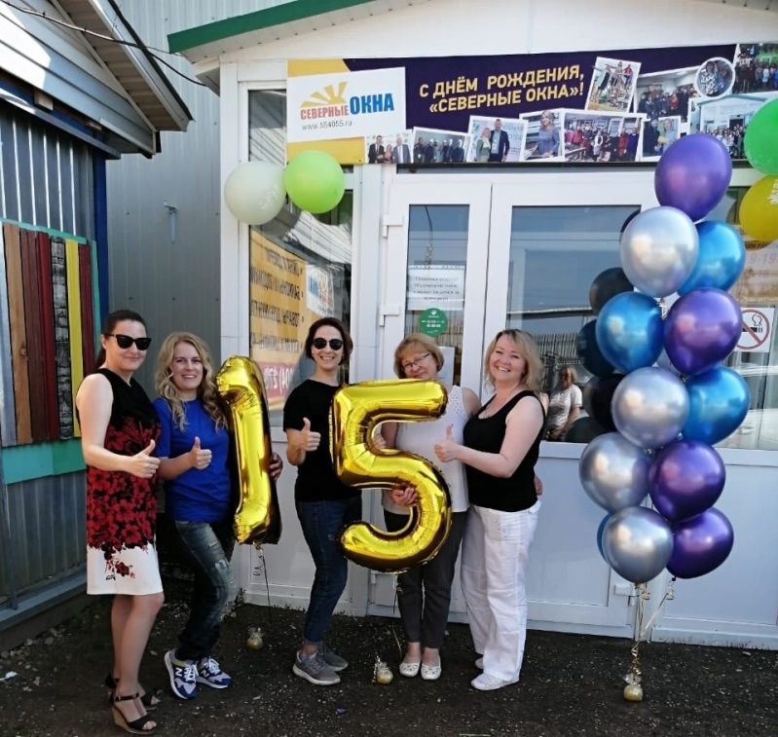
Основа успеха компании «Северные окна» – это дружная команда профессионалов, которая с 2006 года помогает клиентам реализовать свои мечты о красивом и функциональном доме.
Сотрудники – важная ценность нашей компании. Сейчас, в связи с увеличением объемов продаж, мы расширяем штат и набираем в свою команду новых сотрудников.
Мы ищем тех, кто открыт новому, готов расти и стать экспертом оконного рынка. Это отличная позиция для старта большой карьеры!
Нам по пути, если Вы хотите получать удовольствие от работы, всегда готовы прийти на помощь и хотите работать в команде таких же единомышленников.
С нами Вы получаете больше, чем работу:
- Хороший доход за хороший результат;
- Широчайшее профессиональное обучение, наставничество;
- Свободу в принятии решений, свободу действий, свободу мысли;
- Полномочия и ответственность для достижения выдающихся результатов;
- Уверенность в том, что Компания работает качественно и добросовестно;
- Гарантии в завтрашнем дне.
- Открытость и доступность коллег и руководителей.
Сегодня мы в поисках подсобного рабочего!
Требования:
Ответственность, исполнительность, физически вынослив, нарушителей трудовой дисциплины, просьба не беспокоить!
Обязанности:
Погрузка, выгрузка ПВХ-конструкций и материалов.
Условия:
Опыт работы не обязателен. Полная занятость. Заработная плата по результатам собеседования.

Обращаться по телефону 8 (904) 209-81-58 Анна Юрьевна. Резюме можно отправить на эл адрес nordokna@mail.ru

